Spaghetti zucca, olive e pinoli

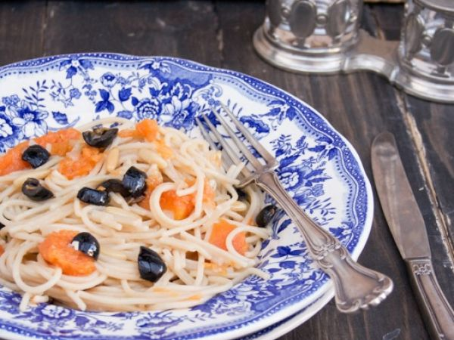
Tipo di ricetta: Portata principale
Numero di porzioni: 5 porzioni
Tempi di preparazione: 30 Minuti
Tempi di cottura: 25 Minuti
Pronto a: 55 Minuti
Difficoltà: Molto facile
Cooking Unit Converter

Ingredienti:
500 g spaghetti senza glutine
250 g zucca
1 cipolla piccola
30 olive nere
Un cucchiaio di pinoli
Olio evo
Sale
Preparazione:
Tappa 1: Tagliate la zucca a tocchetti (più piccoli saranno, più in fretta cuoceranno) e la cipolla a fettine sottili e soffriggetele con un po' di olio evo a fuoco basso.
Quindi aggiungete la zucca, salate e fate cuocere per circa 15 minuti, coprendo la pentola.
Tappa 2: Quando la zucca sarà morbida, aggiungete le olive tagliate a metà e i pinoli e fate saltare ancora per qualche minuto.
Nel frattempo lessate la pasta in acqua bollente e scolatela ben al dente, lasciando da parte un po' d'acqua di cottura. Saltate la pasta col condimento e aggiungete l'acqua di cottura, se necessario.
Se volete, servite con del parmigiano.

